BMI AeroDek Unique Schwarz Anschlussprofil Horizontal
BMI Deutschland BRAAS

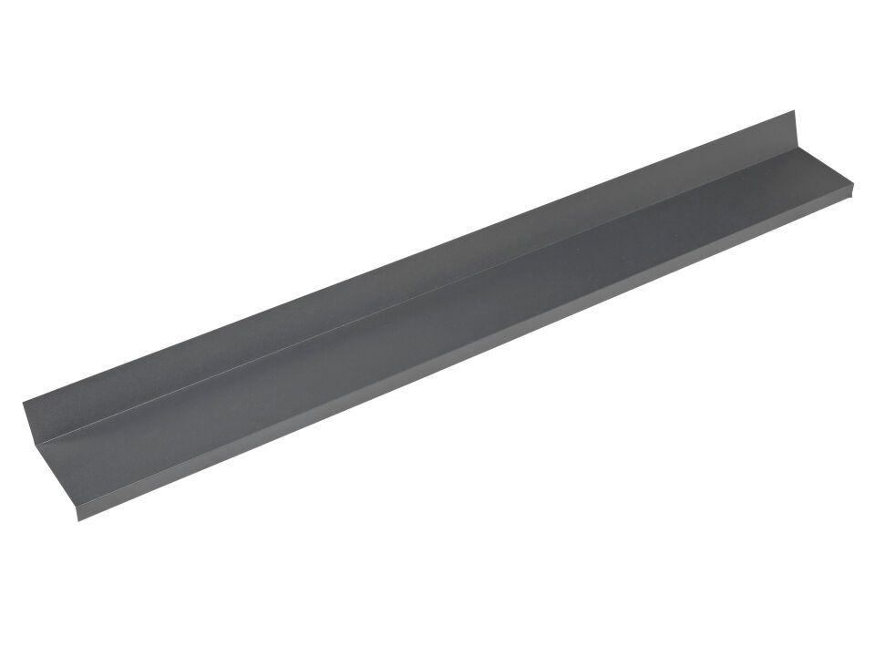Eigenschaften
GTIN:
5709090070065
HAN:
02681228
Farbton
schwarz
Produkt
Anschlussprofil
Werkstoff
Stahl
Breite (mm)
120,00
Höhe (mm)
85,00
Gewicht (kg)
0,70

